令和２年１月吉日
保護者各位
日本大学第三学園生徒支援会

令和２年度 支援会本部役員候補者の募集について

厳寒の候、皆様におかれましてお変わりなくお過ごしのことと存じます。
日頃より学園および生徒支援会へのご理解、ご協力を賜り誠にありがとうございます。
さて、早いもので三学期に入り、来年度の活動への体制づくりにむけた準備を進める時期となりました。
支援会本部では、定例役員会を原則毎月第二土曜日に学校にて開催。お仕事をされている方も多く活動をされています。役員、幹事のご経験に関わらず、ご一緒に楽しく活動してくださる方のご参加を心よりお待ちしております。
各ご家庭のご事情を踏まえ回答用紙にご記入いただき、お子様を通じクラス担任までご提出下さいますようお願い申し上げます。
皆様からのお返事を集約後、支援会役員よりお電話にてご連絡させていただきます。

※各学年委員会、リサイクル委員会、イベント委員会、ＰＲ委員会、第8支部父母の会は
別途、お手紙を配布いたします。

回答期限 1月24日（金）

令和2年度募集の支援会本部役員の各役職の活動のご案内
会長…会務を統括し本会を代表する。役員会・幹事会を招集し統括する。
副会長…会長補佐。会長欠席の際は職務を代行する。
会計…役員会の会計業務。備品の購入・管理。
書記…定例役員会・会議等の議事録の作成。名簿作成・管理。
理事…各員会の活動のフォロー、学内行事のサポート
監事…支援会全体の会計監査。通常は理事と同様の活動。
※会長・副会長は、高校保護者からの選出となります。
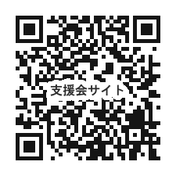
なお、支援会活動についましては支援会サイトに活動の様子がアップされております。
どうぞご参照ください。支援会サイトhttp://www.nichidai3.ed.jp/shienkai/

本件についてのお問い合わせは支援会担当教員の柴田教頭先生へメールにてお願いいたします。
Eｍａｉｌ：shibata＠ｎｉｃｈｉｄａｉ3.ｅｄ.ｊｐ
キリトリ

回 答 用 紙

中学校 ・ 高校 年 組 番 生徒氏名

保護者氏名
（本部役員を引き受けてくださる方の氏名をご記入ください）

連絡先℡ （ ）
（）内にご連絡のつきやすいお時間・曜日をお知らせください
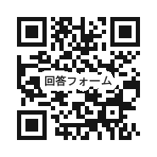
□どなたもいなければ役員をを引き受けても良い
□今年度は引き受けることができない

本年度よりGoogleフォームでも回答を受け付けております。
右記のＱＲコードより回答フォームへアクセスお願いいたします。
フォームよりご回答いただいた場合はこちらの用紙の提出は不要です。

